第6章 定積分的應用
6.1 習題
1-3 題，求陰影部分的面積。
1.
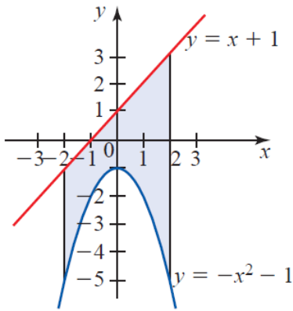
2.
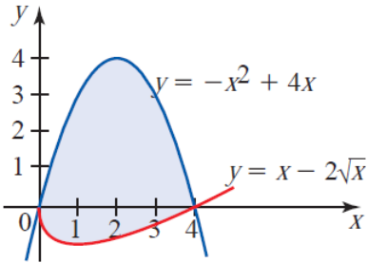
3.
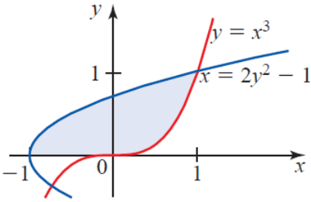
4. 石油產量不足 關於全球石油產量將於何時會開始減少的問題，能源專家的看法不一致。下圖中函數f 為美國能源部所估計從1980 年到2050 年之間的全球石油產量（單位為10 億桶／年）。函數g 則為長期探討石油開採問題的地質學家Colin Campbell所估計的產量。寫出表示在前述時間內石油產量的不足量的定積分，它包含函數f 與g，並請留意Campbell 的不樂觀警告。

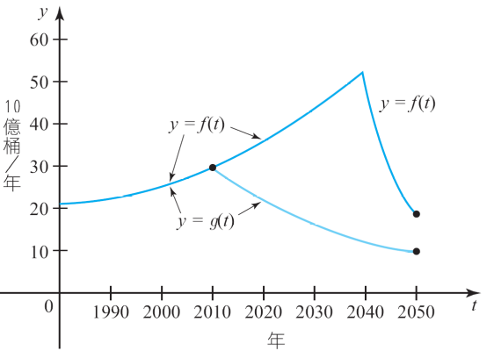
資料來源：U.S. Department of Energy and Colin Campbell.

5-19 題，繪畫被已知方程式的圖形所包圍的區域並求其面積。
5. 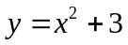, y = x + 1, x = －1, x = 1
6. 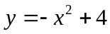, y = 3x + 4
7. 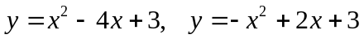
8. y = x , 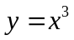
9. 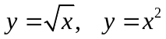
10. 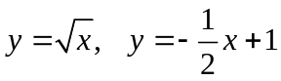, x = 1, x = 4
11. 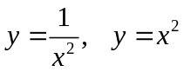, x = 3
12. 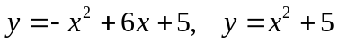
13. 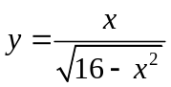, y = 0, x = 3
14. 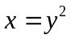, x = y－3, y = －1, y = 2
15. 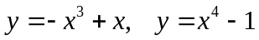
16. 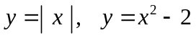
17. 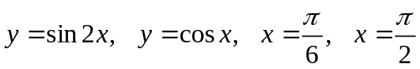
18. 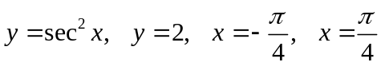
19. 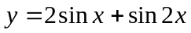, y = 0, x = 0,
20. 求被拋物線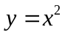 和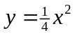以及線y = 2 所包圍的區域在第一象限的面積。
21. 已知三角形三頂點(0, 0), (1, 6) 和(4, 2)，使用積分的方式求它的面積。
22. 求被曲線, y = 2x + 4 和x = 0 所包圍的區域面積：(a) 用對x 積分計算；(b) 用對y積分計算。
23. 廣告對收益之影響 下圖中，函數f 描述OdysseyTravel 公司的收益隨花費在目前廣告公司的廣告經費x 的變化率。經與另一家廣告公司接觸後，Odyssey Travel 公司預期它的收益隨廣告費用之變化率將可用函數g 描述。試問區域S 的面積A 表示什麼？並將A 表示為包含f 和g 的定積分。
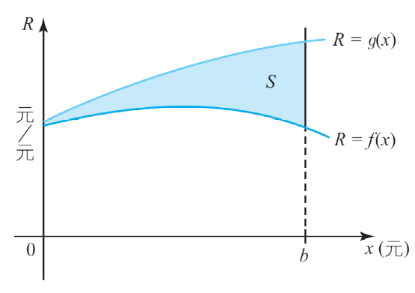
24. 裝有渦輪增壓器的引擎 《汽車測試雜誌》（Auto Test Magazine）針對兩部相同Phoenix Elite車款的車輛進行測試，一輛為標準車，另一輛則為裝有渦輪增壓器的車。在風門全開的情況下，前者由靜止到時間t 秒後的加速度（呎／秒²）為
a = f(t) = 4 + 0.8 t 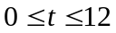
後者的加速度（呎／秒²）則為
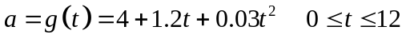
試問當風門全開，10 秒後裝有渦輪增壓器的車比標準車快多少？
25. 求被圖形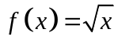、y 軸和圖形f 在(1, 1) 處的切線所圍成的區域面積。
26. 由x 軸與圖形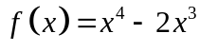所圍成的已知區域，其右邊達到經過f之絕對極小值的點之垂直線，求此區域面積。
27. 令A(x) 表示被圖形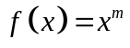和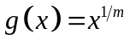所包圍並在第一象限的區域面積，其中m 是正整數。
a.寫出A(m) 的表示式。
b. 計算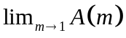和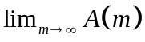並給予幾何說明。

28-29 題，判斷下列敘述是對或是錯。如果它是對，解釋你的理由。如果它是錯，請解釋你的理由或舉例說明。
28. 假如A 表示在[a, b] 區間被圖形f 和g 所包圍的區域面積，則
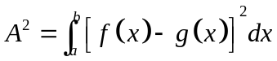
29. 一平直道路上的兩併排車輛於時間t = 0 同時出發。20 秒後A 車落後B 車30 呎。若連續函數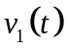 與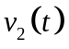分別為A 車與B 車的車速，單位為呎／秒，則
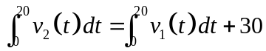
6.2 習題
1-6 題，已知給予的區域，求它繞著指定的軸或直線旋轉產生的旋轉體體積。
1. 2.
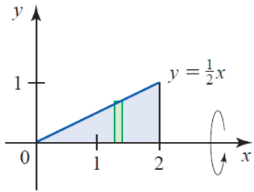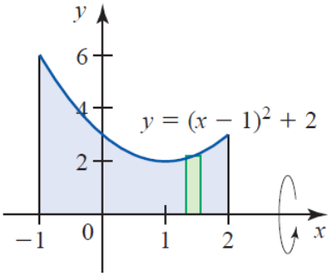
3. 4.
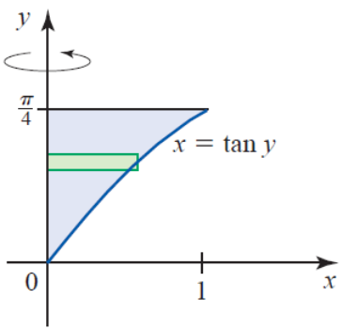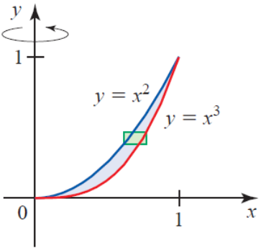
5. 6.
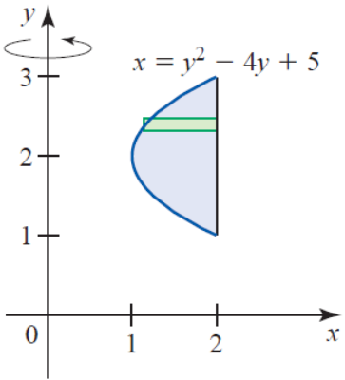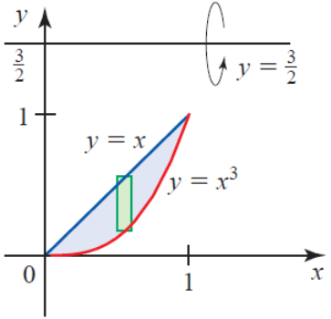

7-15 題，已知等式和／或不等式的圖形圍成的區域繞著指定的軸旋轉產生的旋轉體，求其體積。
7. , y = 0, x = 2; x 軸
8. 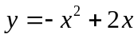, y = 0; x 軸
9. 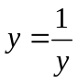, x = 0, y = 1, y = 2; y 軸
10. 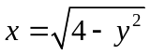, x = 0, y = 0; y 軸
11. 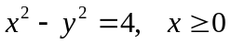, y = －2, y = 2; y 軸
12. 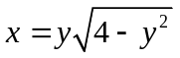, x = 0; y 軸
13. 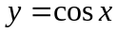, x = 0, y = 0, 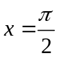; x 軸
14. 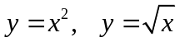; x 軸
15. 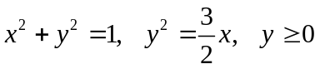, x軸；（較小的區域）

16-18 題，已知等式圖形圍成的區域繞著指定的直線旋轉產生的旋轉體，求其體積。
16. , y = 0; 直線 y = 2
17. 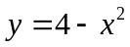, y = 0; 直線y = 5
18. 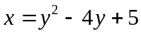, x = 2; 直線x = －1

19-20 題，繪畫平面區域和指定的旋轉軸，使得最後的旋轉體體積是所給予的積分（答案不只一個）。
19. 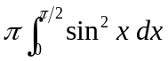 20. 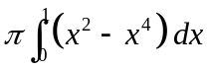
21. 已知圖形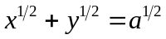和坐標軸所包圍的區域繞x 軸旋轉產生的旋轉體，求其體積。
22. 已知圖形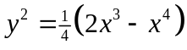 所包圍的區域繞x 軸旋轉產生的旋轉體（其中y 0），求其體積。
23. 函數f 定義為
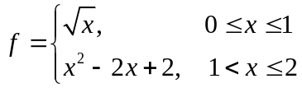
已知圖形f 下面在[0, 2] 區間的區域繞x 軸旋轉產生的旋轉體，求其體積。
24. 直圓錐的錐台高為h，下底半徑為R，和上底半徑為r，求其體積。
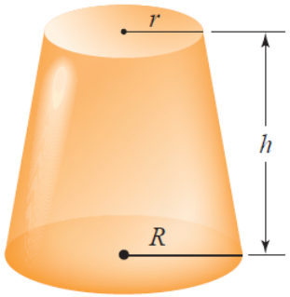
25. 求半徑r 的球且高度為h 之帽蓋。
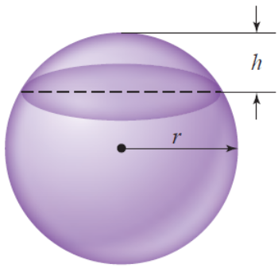

26-27 題，已知底R 和每個垂直於x 軸之橫切面形狀的旋轉體，求其體積。
26. 橫切面：方形
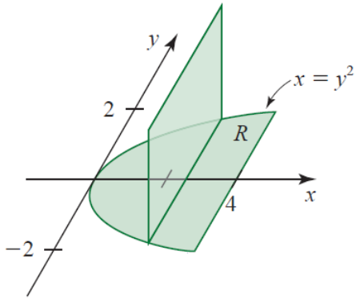
27. 橫切面：等邊三角形
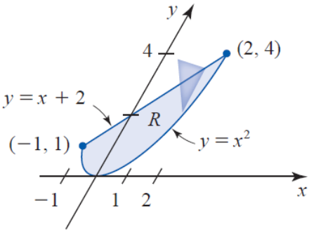
28. 固體底部的區域是圖形和y = 0 所圍成的。又垂直於x 軸的橫切面是等邊三角形。求此其體積。
29. 一木質楔形物之底面為一半徑為a 的半圓，其頂面為一平面，該平面經過底面半圓之直徑且與底面之夾角為45°。求此楔形物之體積。
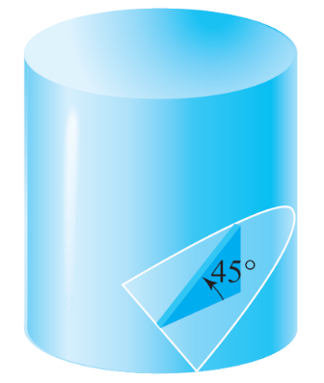
30. Cavalieri定理 Cavalieri定理為：若兩固體之高度相同且所有與底面平行且等距的橫截面面積都相等，則此二固體有相同的體積。
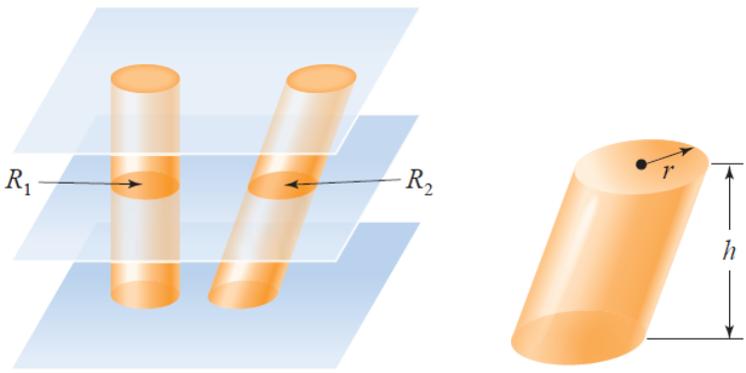
(a) R₁ 的面積= R₂ 的面積 (b) 斜的圓柱體
a. 證明Cavalieri 定理。
b. 使用Cavalieri定理求圖(b) 斜的圓柱體體積。
6.3 習題
1-3 題，已知某區域繞指定的軸或直線旋轉，並產生旋轉體。使用圓柱殼法求其體積。
1.
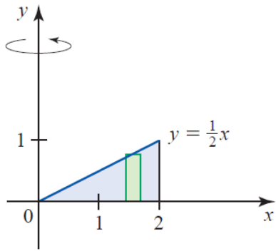
2.
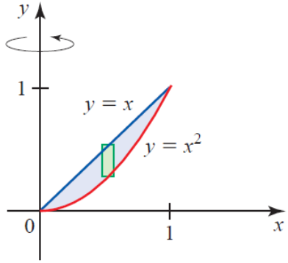
3.
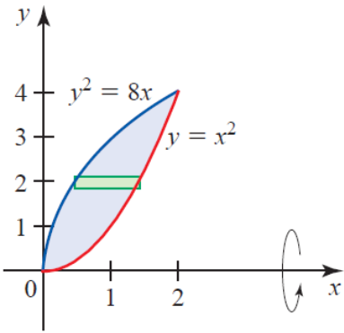

4-10 題，已知等式和／或不等式圍成的區域繞指定的軸旋轉，並產生旋轉體。使用圓柱殼法求其體積。繪畫此區域與代表性的長方形。
4. , y = 0, x = 2; y 軸
5. , y = 0; y 軸
6. 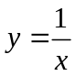, y = 0, x = 1, x = 2; y 軸
7. 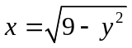, x = 0, y = 0; x 軸
8. 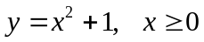, y = 5; y 軸
9. 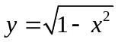, y = －x + 1; y 軸
10. 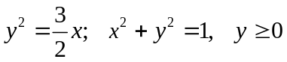; x 軸

11-13 題，已知等式圍成的區域繞指定的軸旋轉產生旋轉體，使用圓盤或墊環法或圓柱殼法，求其體積。繪畫此區域與代表性的長方形。
11. 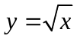, y = x－2, y = 0; x 軸
12. , y = 2x－1, y = 4; y 軸
13. 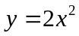, y = x + 1, y = 0; x 軸

14-16 題，已知等式圍成的區域繞指定的直線旋轉，並產生旋轉體，求其體積。繪畫此區域和代表性的長方形。
14. y = x, y = 0, x = 2; 直線 x = 4
15. , y = 0; 直線 x = －2
16. 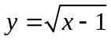, y = x－1; 直線 x = 3

17-18 題，繪畫平面區域和指定的旋轉軸，使得由它們所產生的旋轉體體積（使用殼法）是所給予的積分（答案可能不只一個）。
17. 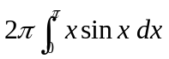
18. 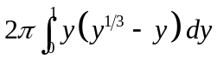
19. 已知由頂點為(0, 0), (h, 0) 與(0, r) 的三角形區域繞x 軸旋轉產生的旋轉體。使用圓柱殼法計算該旋轉體來證明直圓錐體積的公式。
20. 已知由圖形
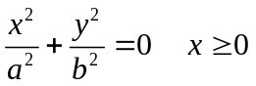
圍成的橢圓區域繞y 軸產生的橢圓體。使用圓柱殼法求橢圓體體積。
21. 環體（甜甜圈形狀物體）是由圓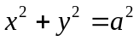繞垂直線x = b 旋轉產生的（其中0 < a < b）。求其體積。
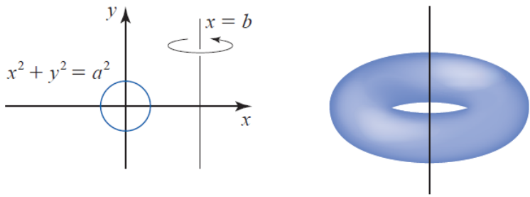
22. 旋轉容器內液體的體積 半徑2 呎和高4 呎的圓柱形容器內裝了一部分液體。當此容器以定角速率繞著其中心軸轉動，液面的截面為一拋物線描述如下：
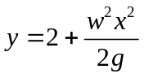
若與容器壁接觸的液面高度為3 呎，求此容器內液體的體積。
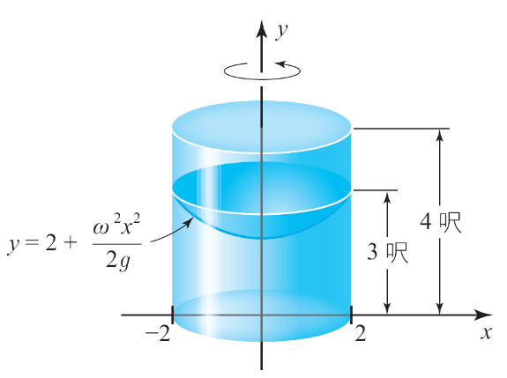
第6章 複習題
1-8 題，繪畫由式子的圖形圍成的區域，並求此區域的面積。
1. 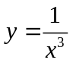, y = 0, x = 1, x = 2
2. 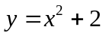, y = x + 1, x = 0, x = 1
3. 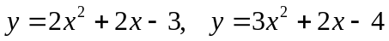
4. , y = 2, y = 0, x = 0
5. 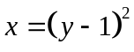, x = 1
6. 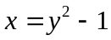, x = 1 － y
7. 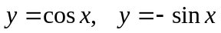, x = 0,
8. 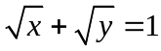, x + y = 1

9-12 題，已知由等式的圖形所圍成的區域繞指定的直線旋轉產生的旋轉體，求其體積。
9. 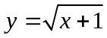, y = 0, x = 3; x 軸
10. 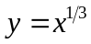, y = x; y 軸
11. , ; 直線 x = 2
12. 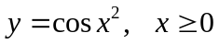, y = 0; y 軸
13. 求完全被拋物線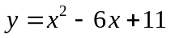以及過點(1, 0)和拋物線頂點的直線圍成的區域面積。
14. 一紀念碑高50 公尺。離頂端x 公尺之水平截面為邊長x/5 公尺之正三角形。試問此紀念碑的體積為何？

